На севере Москвы поздравили юных победителей отборочного этапа конкурса МВД России «Полицейский Дядя Степа»
02.06.2021
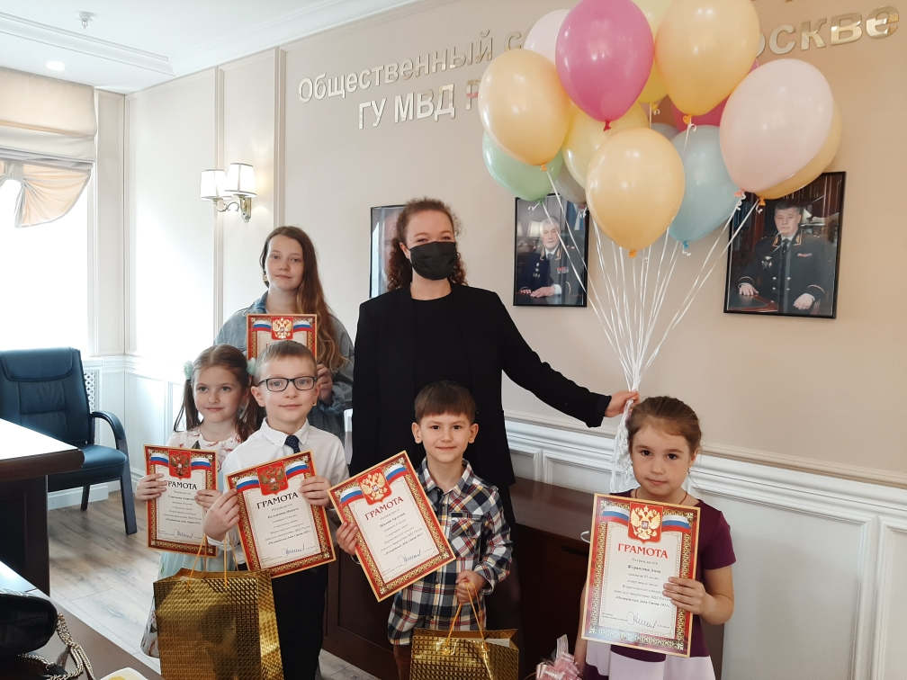
В преддверии Дня защиты детей в приемной Общественного совета начальник УВД по САО ГУ МВД России по г. Москве генерал-майор полиции Алексей Ионов совместно с членом Общественного совета при УВД Екатериной Бунеевой торжественно поздравили победителей Всероссийского конкурса детского творчества МВД России «Полицейский дядя Степа», направленного на формирование у детей положительного образа сотрудника полиции, повышение престижа службы в органах внутренних дел.
На церемонию награждения приехали юные победители конкурса со своими родителями. Начальник ОСсоСМИ УВД по САО ГУ МВД России по г. Москве подполковник внутренней службы Наталья Анашкина напомнила, что на конкурс были представлены тематические рисунки и поделки детей в возрасте от 5 до 14 лет. В состав жюри вошли члены Общественного совета при УВД и сотрудники УВД по САО. По итогам голосования первое место заняла 12-летняя Полина Платонова, дочь сотрудницы ОМВД России по району Левобережный г. Москвы, нарисовавшая рисунок под названием «Полицейский дядя Стёпа». Второе место разделили дети сотрудников ОБ ДПС ГИБДД УВД по САО ГУ МВД России по г. Москве - 6-летний Никита Калуженов с поделкой «На страже закона!» и 5-летний Артемий Шалеев с поделкой «Дядя Степа» и 3 место заняли - 7-летняя Анжелика Савельева, дочь сотрудницы ОМВД России по району Беговой г. Москвы, нарисовавшая рисунок «Дядя Степа» и 5-летняя Анна Журавлева, дочь сотрудницы ОБ ДПС ГИБДД УВД по САО ГУ МВД России по г. Москве, с поделкой «На посту».
Мероприятие проводилось с соблюдением необходимых санитарно-эпидемиологических требований.
Начальник УВД по САО ГУ МВД России по г. Москве генерал-майор полиции Алексей Ионов поблагодарил ребят за их работы, наградил их почетными грамотами и пожелал новых творческих достижений и успехов.
Екатерина Бунеева от лица Общественного совета при УВД вручила юным победителям подарки: мальчикам — конструкторы и книги, а для девочек — цветы и сертификаты в салон красоты.
В завершении торжественного мероприятия ребята поздравили друг друга и сделали совместные фотографии на память.
Пресс-служба УВД по САО
(495) 601-03-29

Адрес страницы: http://begovoy.mos.ru/objavleniya/security/detail/9998676.html
Управа района Беговой города Москвы

